Программа VII окружного фестиваля детского творчества

«Народы Самарской губернии»

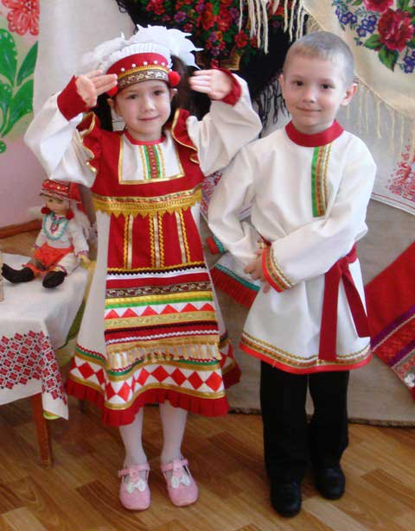
8. 15.-9.15.

Заезд и регистрация участников и гостей
Работа Площадок с 9.30 до 11.00
1. Площадка «Этнографическая»

Защита проектов, видеофильмы,

презентации, фотовыставки.

2. Площадка «Национальный костюм»

Мастер-классы по изготовлению элементов

национальной одежды и украшений

3. Площадка «Национальная кухня»

Блюда национальной кухни. Дегустация.
С 11.00.
4.Площадка «Песни и танцы моего народа»

Выступления коллективов ОО.

Награждение.

На всех площадках работает жюри

Место проведения:

ГБОУ СОШ №5 «Образовательный центр «Лидер» г.о. Кинель

Дата: 02 ноября 2017 года

